**Алгоритм 1.** Выбор оптимальной комплексной стратегии организации

**Вход:**  – множества альтернативных решений; – антиприоритеты решений

**Выход:**  – оптимальная комплексная стратегия

**ШАГ 1.** Присвоить .

**ШАГ 2.** Использовать алгоритм 2 дляпостроения множества стратегий такого, что где – множество векторных оценок стратегий ; – множество Парето-недоминируемых на стратегий при минимизации .

**ШАГ 3.** Предъявить ЛПР множество векторных оценок соответствующих полученным стратегиям. После того, как ЛПР была указана наиболее предпочтительная оценка , предъявить ему стратегию , на которой получена данная оценка (если таких стратегий несколько, то предъявить ЛПР любую из них).

**ШАГ 4.** Предложить ЛПР выделить в стратегии новые нежелательные сочетания решений являющиеся подмножествами (слово «новые» здесь означает, что ). ЕСЛИ новых нежелательных сочетаний не выделено, ТО {присвоить $S_{C}^{*}≔{S_{C}^{*}}_{k}\text{;}$ завершить исполнение алгоритма}, ИНАЧЕ {присвоить $E_{k+1}≔E_{k}∪\{E_{l_{k}+1},…,E_{l_{k+1}}\}\text{;} k≔k+1\text{;}$ перейти к шагу 2}.

**Алгоритм 1.** Выбор оптимальной комплексной стратегии организации

**Вход: $\{D_{i}\}$**  – множества альтернативных решений; $\{{\tilde{w}}_{ij}\}$– антиприоритеты решений

**Выход:**  – оптимальная комплексная стратегия

**ШАГ 1.** Присвоить .

**ШАГ 2.** Использовать алгоритм 2 дляпостроения множества стратегий такого, что где – множество векторных оценок стратегий ; – множество Парето-недоминируемых на стратегий при минимизации .

**ШАГ 3.** Предъявить ЛПР множество векторных оценок соответствующих полученным стратегиям. После того, как ЛПР была указана наиболее предпочтительная оценка , предъявить ему стратегию , на которой получена данная оценка (если таких стратегий несколько, то предъявить ЛПР любую из них).

**ШАГ 4.** Предложить ЛПР выделить в стратегии новые нежелательные сочетания решений являющиеся подмножествами (слово «новые» здесь означает, что ). ЕСЛИ новых нежелательных сочетаний не выделено, ТО {присвоить $S_{C}^{*}≔{S_{C}^{*}}_{k}\text{;}$ завершить исполнение алгоритма}, ИНАЧЕ {присвоить $E_{k+1}≔E_{k}∪\{E_{l_{k}+1},…,E_{l_{k+1}}\}\text{;} k≔k+1\text{;}$ перейти к шагу 2}.

На основании сделанных предположений разработан алгоритм принятия решений по позиционированию агента (компании) на высокотехнологичном рынке в соответствии с теорией SGT:

Шаг 1: на первом шаге применения SGT описываются взаимодействия и взаимные влияния между агентами рынка. Причем учитываются влияния как основных конкурентов **A1** друг на друга, так и новых участников рынка **А2**, субститутов **А3**, поставщиков **А4**, покупателей **А5** и комплементоров (удовлетворенных покупателей) **A6**. Число агентов, с которыми возможно взаимодействие основного участника рынка, ограничивается выбранной им стратегией, политическим, экономическим и другими аспектами и задается заказчиком. Так как ситуация на рынке меняется, необходимо строить модель системы в виде динамического графа.

Шаг 2: т.к. при принятии решения на каждом шаге агенту нет необходимости анализировать взаимные влияния со всеми участниками рынка, происходит ранжирование всех агентов рынка по заданному критерию. Этот критерий определяется в зависимости от конкурентной стратегии компании заказчика конкурентного анализа.

Шаг 3: когда все участники рынка проранжированы по приоритету, становится возможным построение динамического графа, характеризующего взаимозависимости участников рынка. Далее выделяются те участники рынка, с которыми необходимо разрешать конфликтные ситуации. Это могут быть как основные конкуренты **А1**, так и представители других групп агентов **А2, .., А6**. На основании полученной из конкурентного анализа информации рассчитывается ФР $p_{R_{i}}$ и ФП $p_{S_{i}}$ каждого возможного действия (управления) для каждого агента в отношении других участников рынка $u_{L}^{i}∈U$. И выбираются действия (управления), для которых разница между значениями функций преимуществ и недостатков максимальна:

$u_{L}^{i*}=\arg{\max_{u_{L}^{i}∈U}(P_{S_{i}}\left(u_{L}^{i}\right)-P_{R_{i}}\left(u_{L}^{i}\right))}$ (8)

Другими словами, каждый агент всегда находится в поиске максимальных преимуществ, которые можно получить с наименьшим риском.

Шаг 4: после того как ФП и ФР для i-го агента определены, выбирается наиболее предпочтительное из возможных управлений. При этом если агент допускает существование риска, то он максимизирует свою ФП. Нерасположенный к риску агент, напротив, минимизирует свою ФР, хотя это и не гарантирует прогресса в продвижении к намеченной цели. Такой подход будет гарантировать наиболее быстрое продвижение к цели вместе с минимальным риском, который при этом возникает. Следовательно, при использовании теории компромиссных игр появляется возможность для участников рынка (агентов) выбирать решения, близкие к оптимальным.

На основании теоретико-игровых модели, построенной в параграфе 1.3.2и фрактальной модели структуры АП, разработаны алгоритмы принятия решений агентами рынка и программно обеспечение для конкурентного анализа в секторе объектов авиационной техники. Алгоритм инициации модели для проведения конкурентного анализа представлен на рис. 20. Рассмотрим его:

1. Задаем число N уровней иерархии модели.
2. Задаем множества агентов: на верхнем уровне иерархии ($A_{1},A_{2},..,A_{6}$); далее ($A_{21},A_{22},..,A_{66}$), ($A_{221},A_{222},..,A_{666}$) и т.д. до N (перечисляются все агенты на всех уровнях иерархии до N).
3. Задаем множество {**S}** стратегий агентов в зависимости от целей i-го агента, i=1,…,6 из базовых конкурентных стратегий.
4. Для i-го агента задаем множество действий {**O}** для достижения стратегической цели.
5. Задаем множество взаимных влияний {**I**} агентов друг на друга (для описания технических, экономических, политических и др. аспектов).
6. В процессе выполнения модели т.к. ситуация на рынке может меняться, вносятся изменения в заданные в п. 1-4 множества.

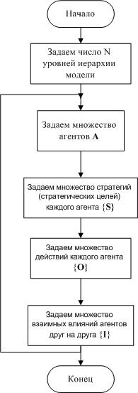

Рис.20. Схема алгоритма инициации модели конкурентного анализа

Алгоритм принятия решения i-ым агентом представлен на рис. 21.

1. С учетом выбранной стратегии $S_{1}-S_{4}$ и сформированного множества {**O**} действий формируется профиль поведения агента как подмножество мн-ва {**O**} для достижения $S_{i},i=1,..4.$
2. Для каждого действия в отношении других агентов определяются его характеристики, и происходит ранжирование по заданному критерию, который может учитывать не только заданные характеристики, но и предпочтение агента[1].
3. Определяются участники рынка, с которыми необходимо взаимодействовать для достижения цели.
4. На граф взаимодействий i-ый агент выбирает партнеров, заказчиков, поставщиков и др.
5. При этом кроме ответа других агентов, учитывается потребность агента в получении максимальных преимуществ с наименьшими рисками.
6. Другие агенты дают ответ, основываясь на собственных моделях взаимодействий, с учетом своих предпочтений и достижения своих целей.
7. Процесс продолжается до установления равновесия (каждый агент достиг своей цели и находится ситуации, когда любое следующее действие ухудшит его положение).

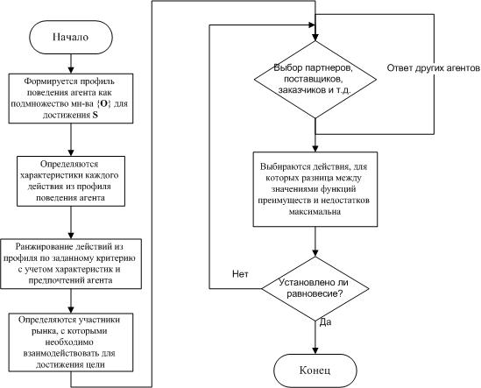

Рис.21. Схема алгоритма принятий решений агентом

**2.3.1.4. Диаграмма активности**

В данном разделе нами будет рассмотрена диаграмма активности (рис. 29), на которой представлен алгоритм принятия решений агентом, соответствующий блок-схеме, приведенной в разделе 1.3.3.

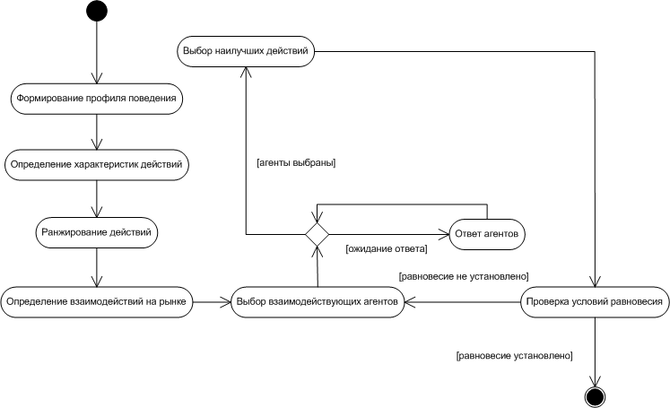

Рис. 29. Диаграмма активности

1. С учетом выбранной стратегии и сформированного множества действий формируется профиль поведения агента (ППА) $.$
2. Для каждого действия из ППА определяются его характеристики.
3. Для каждого действия из ППА происходит ранжирование по заданному критерию.
4. Определяются участники рынка, с которыми необходимо взаимодействовать для достижения цели.
5. Агент выбирает партнеров, заказчиков, поставщиков и др., после чего ждет от них ответа (согласны ли они взаимодействовать с агентом).
6. Другие агенты дают ответ, основываясь на собственных моделях взаимодействий, с учетом своих предпочтений и достижения своих целей.
7. Выбираются и принимаются действия.
8. Процесс продолжается до установления равновесия

1. Когда действия в отношении всех участников проранжированы, становится возможным построение динамического нагруженного графа взаимодействий для n-ого агента.